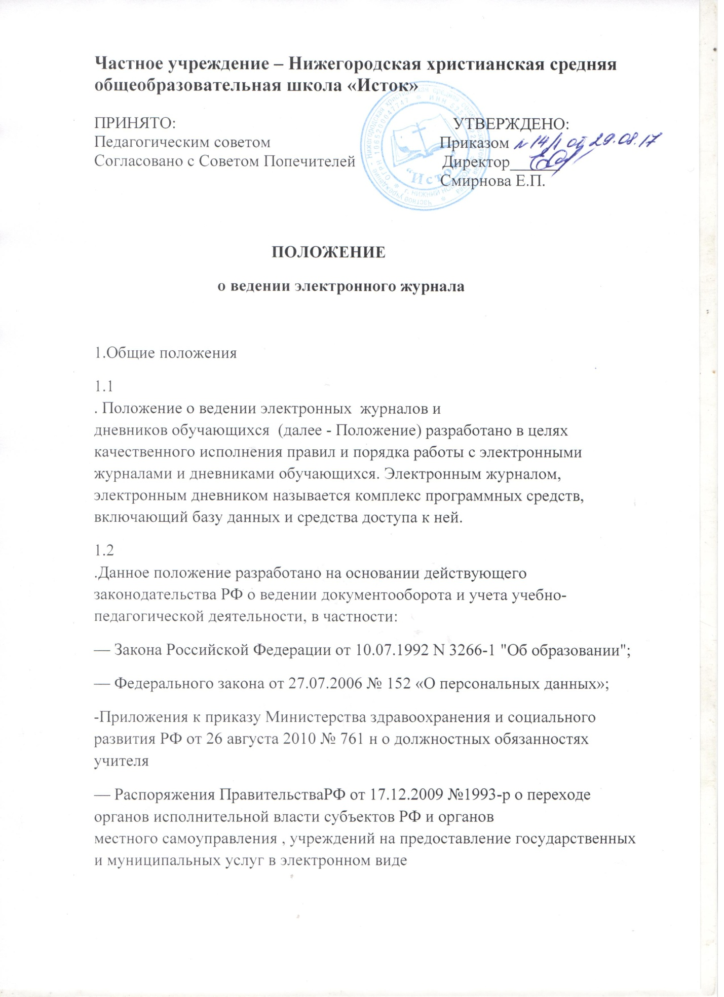

1.3               
.Электронный журнал (для родителей и обучающихся — электронный дневник) служит для решения задач описанных в п.2  
настоящего Положения.

1.4               
.Электронный дневник обучающегося представляет собой модуль электронного классного  журнала.

1.5               
. Поддержание информации, хранящейся в базе данных Электронного журнала (электронного дневника), в актуальном состоянии является обязательным.

1.6               
. Пользователями Электронного журнала являются: руководители школы, учителя, классные руководители, ученики и родители(законные представители)

1.7. Срок данного положения не ограничен. Положение действует до внесения изменений и принятия нового.

 2.                   
Задачи, решаемые электронным классным журналом (электронным дневником)

Электронный журнал (электронный дневник) служит  для решения следующих задач:

2.1               
. Хранение данных об успеваемости и посещаемости учащихся.

2.2               
. Создание единой базы календарно-тематического планирования по всем учебным предметам и параллелям классов.

2.3               
. Вывод информации, хранящейся в базе данных, на бумажный носитель, для оформления в виде документа в соответствии с требованиями Российского законодательства.

2.2. Оперативный доступ к оценкам за весь период ведения журнала, по всем предметам, в любое время всеми участниками образовательного процесса.

2.3.  Автоматизация создания периодических отчетов учителей и администрации.

2.4. Своевременное информирование родителей по вопросам успеваемости и посещаемости их детей.

2.5. Информирование родителей и учащихся о прохождении программ и домашних заданиях по различным предметам.

2.6. Обеспечение возможности прямого общения между учителями, руководством школы, родителями и учащимися вне зависимости от их местоположения.

 3.                   
Правила и порядок работы с электронным классным журналом и электронным дневником обучающегося

3.1               
. Ответственный за информатизацию  устанавливает программное оборудование, необходимое для работы электронного журнала (электронного дневника), и обеспечивает надлежащее функционирование созданной программно-аппаратной среды.

3.2               
. Пользователи получают реквизиты доступа к электронному журналу (электронному дневнику) в следующем порядке:

а) учителя, классные руководители, руководство школы получают реквизиты  
доступа у  ответственного координатора по работе с системой «Дневник.ру»;

б) родители и учащиеся получают реквизиты доступа только к собственным  
данным у учителя информатики.

3.3               
. Родители и учащиеся имеют доступ только к собственным данным, и используют электронный журнал (электронный дневник) для их просмотра и ведения переписки.

3.4               
. Все пользователи электронного классного журнала несут персональную ответственность за сохранность своих реквизитов доступа.

3.5               
. Предоставление персональной информации из электронного журнала, а также индивидуальной информации обучающихся и их родителей (законных представителей) для учета успеваемости и электронного обмена с ними, должно быть ограничено в соответствии с законодательством РФ.  
Сводные формы учета такой информации должны быть доступны только тем  
сотрудникам, для которых это необходимо по технологическим условиям организации работы. Перечень и полномочия сотрудников по работе с персональными данными определяются директором учреждения. Все сотрудники учреждения подписывают соглашение о неразглашении персональных данных обучающихся.

3.6               
. Распределение предметных страниц по журналу и закрепление их за преподавателями осуществляется на основании учебного плана и распределения нагрузки между педагогами.

3.7               
. Классные руководители своевременно заполняют и следят за актуальностью данных об учащихся и их родителях, ведут переписку с родителями.

3.8               
. Учителя аккуратно и своевременно заполняют данные об учебных программах и их прохождении, об успеваемости и посещаемости  
учащихся.

3.9               
. В 1-м классе отметки в электронный журнал не выставляются. Учёт посещаемости, запись тем уроков ведётся обязательно.

3.10           
Заместители директора школы осуществляют периодический контроль над ведением Электронного журнала, который содержит:  
процент участия в работе, процент учащихся, не имеющих отметок, процент  
учащихся, имеющих одну отметку, учет пройденного учебного материала, процент участия родителей и учащихся.

 4.                   
Права, обязанности и ответственность учителей, классных руководителей и руководителей школы

4.1. Директор школы имеет право:

—  
назначать сотрудников школы на исполнение обязанностей ответственного  
координатора по работе в сети «Дневник.ру»;

—  
предусматривать материальное вознаграждение координатору, учителям и  
классным руководителям  в случае качественного исполнения правил и порядка работы с электронным журналом.

4.2. Все пользователи имеют право на своевременные консультации по вопросам работы с  Электронным журналом (электронным дневником).

4.3. Директор школы обязан создать все необходимые условия для внедрения и обеспечения работы электронного журнала.

4.4. Ответственный координатор по работе школы в сети «Дневник.ру»:

— проводить консультации для  педагогического состава по приемам работы с электронным журналом;

— предоставлять персональные реквизиты учителям-предметникам и классным руководителям;

__оказывать консультационную помощь при заполнении данных в электронном журнале;

— контролировать своевременное заполнение электронного журнала учителями-предметниками и классными руководителями;

— осуществляет связь со службой технической поддержки (при необходимости);

— проверять наличие календарно-тематических планирований в электронном журнале.

        4.5.Учитель-предметник обязан:

— вносить учетную запись о занятии и отметки об отсутствующих по факту не позднее чем на следующий день после урока;

— вносить в журнал информацию о домашнем задании не позднее чем на следующий день после урока и не позднее, чем за сутки до следующего урока;

— выставлять итоговые отметки обучающихся по завершении учебного  
периода не позднее чем один день, после окончания  
этого периода;

— в электронном журнале вести все записи по всем учебным предметам  
(включая уроки по иностранному языку) на русском языке с обязательным указанием  
тем уроков, тем и номеров практических, лабораторных, контрольных работ,  
экскурсий и домашних заданий;

 — при делении по предмету класса на подгруппы, состав подгруппы определяют учителя этих групп, совместно с классным руководителем; записи ведутся индивидуально каждым учителем, ведущим группу.

— заполнять темы занятий элективных курсов, кружков и отмечать отсутствующих

— оставлять комментарии-пояснения к отметкам и объяснения к домашним заданиям.

— обеспечивать полное соответствие тем и отметок в электронном журнале

4.6. Классный руководитель обязан:

—  
своевременно заполнять и следить за актуальностью списков классов и анкетных данных обучающихся и их родителей (законных представителей). Регулярно, не реже одного раза в месяц, проверять изменение фактических данных и при наличии таких изменений вносить соответствующие поправки;

—  
еженедельно в разделе «Посещаемость» электронного журнала корректировать сведения о пропущенных уроках обучающимися по уважительной причине;

—  
контролировать своевременное и достоверное выставление текущих и итоговых отметок учителями-предметниками;

— в начале каждого учебного периода, совместно с учителями-предметниками   проводить разделение класса на подгруппы;

—  
по завершении учебного периода проводить анализ успеваемости обучаемых и посещаемость ими занятий;

 — вести переписку с родителями (законными представителями);

 4.7.  Все пользователи несут ответственность за сохранность своих реквизитов доступа.

 5.                   
Права и обязанности родителей учащихся

5.1               
. Родители (законные преставители) обучающегося имеют право:

— на свободный доступ к электронному дневнику как части электронного классного журнала;

— использовать электронный  
дневник для просмотра оценок и сведений посещаемости своего ребенка и ведения переписки с учителями школы;

—  
получать реквизиты доступа у классного руководителя;

—  
получать консультационную помощь по вопросам работы с электронным дневником.

5.2               
. Родители учащегося обязаны:

—  
подписать  заявление о согласии  на обработку данных их ребенка;

— нести персональную ответственность за сохранность своих реквизитов доступа;

—  
своевременно сообщать об изменении персональных данных своих и своего ребенка.

—  
следить за успеваемостью и посещаемостью своих детей

 6.                   
Делопроизводство для ведения электронного классного журнала

6.1               
.Комплект документов общебразовательного учреждения, обеспечивающий внедрение и использование электронных журналов должен включать в себя:

— приказ о возложении ответственности за защиту персональных данных при ведении электронных классных журналов;

— приказ руководителя образовательного учреждения о внедрении в  
деятельность образовательного учреждения электронных журналов;

—  
должностная инструкция ответственного координатора по информатизации школы;

—  
должностная инструкция ответственного координатора по работе в сети  
«Дневник.ру»;

—  
заявления родителей о согласии на обработку данных учащихся и данных самих родителей, а также заявления самих учащихся от 16 лет;

— комплект документов по обеспечению законодательных  
требований о защите персональных данных;

—  
журнал учета консультаций по пользованию электронным журналом  
учителям-предметникам, классным руководителям, родителям, учащимся;

6.2               
.Контроль  
за ведением электронного классного журнала осуществляется директором или заместителем директора не реже 1 раза в месяц.

Контроль подразумевает несколько направлений:

— проверка своевременности отражения в журнале занятий;

— проверка своевременности выставления отметок;

— проверка выполнения графика наполняемости отметок;

— проверка отражения посещаемости занятий;

 — проверка выполнения учебного плана;

— проверка заполнения домашний заданий;

— проверка домашних заданий на соответствие возрастным  
особенностям обучающихся, требованиям по содержанию и объему;

— учет замененных и пропущенных уроков (занятий) в соответствии с действующими нормативно-регламентирующими документами.

— проверка наличия пояснений к домашним заданиям и отметкам.

6.4.  
Результаты проверки электронных журналов доводятся до сведения  
учителей-предметников и классных руководителей.

6.5.  
В конце каждого учебного года ответственный координатор по работе с электронными журналами и электронными дневниками обучающихся проводит процедуру архивации электронных журналов  
по классам. Вся отчетная документация должна храниться в соответствии с  
требованиями законодательства РФ и данного Положения. В частности:

       — сводные  
результаты итогового оценивания учеников должны храниться на бумажных  
носителях, заверенных в установленном порядке;

  — информация о персональных  
данных обучающихся и их родителей (законных представителей) должна храниться в соответствии с законом РФ о персональных данных.

Отчетная информация, выводимая для архива в электронной форме, должна  
храниться:

— в стандартном формате, не требующем специального программного  
обеспечения;

— на общепринятых информационных носителях (CD/DVD);

— на 2-х или более экземплярах носителей каждой информации, причем, в разных местах учреждения;

— структура хранения архивных данных должна обеспечить быстрое  
нахождение и вывод на печать нужных отчетных форм;

— архив результатов успеваемости должен обеспечивать вывод в виде отдельных подборок по каждому ученику.